Муниципальное бюджетное дошкольное образовательное учреждение
«Детский сад №25 с. ИР» МО Пригородный район РСО- Алания

Консультация на тему:
«Дисциплина на улице -залог безопасности»

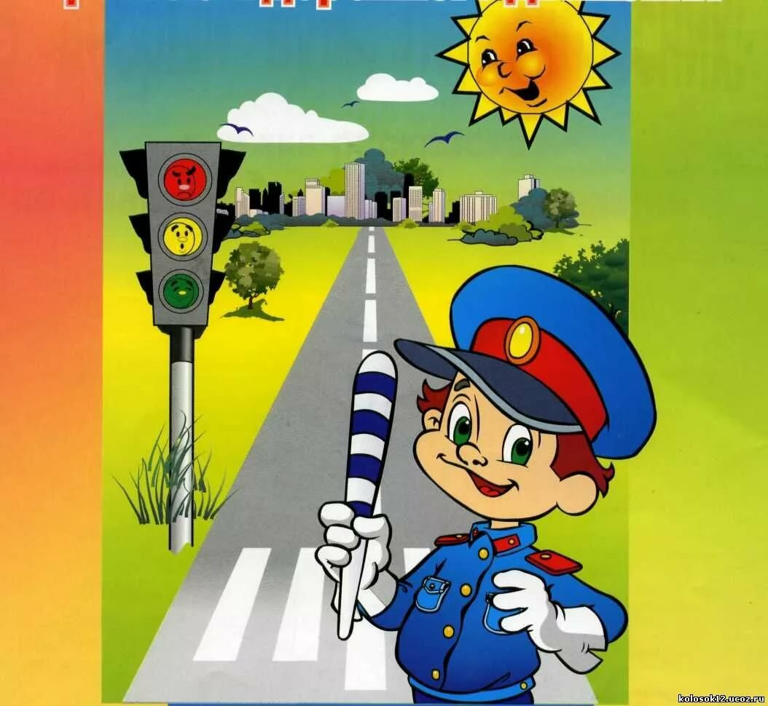
Воспитатель подготовительной группы:
Хинчагашвили К.О

2021г

«Дисциплина на улице – залог безопасности»

Дисциплина на улице - залог безопасности.
«Жизнь есть дар, и тот, кто ее не ценит, этого дара не заслуживает» - сказал когда-то Леонардо да Винчи. Ответственность за нее необходимо воспитывать в детях, ведь известно, что в большинстве своем они попадают в беду на дороге не из-за незнания Правил дорожного движения, а по своей детской наивности, неопытности, из-за необдуманного риска. Для нас самое главное – научить детей правилам жизни во взрослом мире людей и спешащих машин. Мы живем в обществе, где необходимо соблюдать определенные нормы и правила поведения в дорожно-транспортной обстановке. Известно, что знания, полученные в детстве, остаются на всю жизнь. Именно поэтому необходимо с самого раннего возраста обучать детей Правилам дорожного движения.
Детский травматизм в нашей стране в десятки и сотни раз превышает травматизм в других странах. Данная статистика требует особого отношения к обучению детей безопасному поведению на дорогах. Обучение детей правилам безопасного поведения на дорогах в период нахождения ребенка в детском саду, может уменьшить тяжелые последствия и возможность попадания его в ДТП.
На поведение детей на дороге влияет целый ряд факторов. Воспитание безопасного поведения у детей – одна из важнейших задач дошкольного учреждения. Ребёнок становится пешеходом значительно раньше, чем он по своим знаниям, усилиям, развитию становится к этому подготовленным. С первых дней пребывания ребёнка в детском саду следует так организовать его воспитание и обучение, чтобы к моменту перехода из детского сада в школу он легко ориентировался в ближайшем окружении, умел наблюдать и правильно оценивать дорожные ситуации, владел навыками безопасного поведения в этих ситуациях. Вопросы воспитания безопасного поведения на улицах и дорогах у детей дошкольного возраста являются составной частью всех современных комплексных программ, реализуемых в ДОУ. Эта работа должна осуществляться в рамках реализации во всех образовательных областях:
-физическое развитие
-познавательное развитие;
-художественно-эстетическое развитие;
-социально-коммуникативное развитие (социально-личностное);
-речевое развитие

Именно в детском саду все дети могут и должны получить систематизированную информацию о безопасном поведении на улице и приобрести необходимые навыки такого поведения. Воспитателям дошкольного учреждения отводится ведущая роль. Поэтому сам педагог должен овладеть всем комплексом вопросов и проблем, составляющих основу безопасного движения.
В постановлении Правительства РФ №864 от 03.10.2013 «О федеральной целевой программе «Повышение безопасности дорожного движения в 2013-2020 годах» четко определенны задачи, одна из которых – формирование у детей навыков безопасного поведения на дорогах. Необходимость и принятие этой программы обусловлено тем, что число детей, погибших в дорожно-транспортных происшествиях, растет. Именно поэтому считает обучение детей ПДД одной из важных задач по сохранению и обеспечению безопасности жизнедеятельности. Наиболее распространённые причины дорожно-транспортных происшествий: Выход на проезжую часть в неустановленном месте перед близко идущим транспортом: мало кто из наших детей имеет привычку останавливаться перед переходом проезжей части, внимательно её осматривать перед переходом проезжей части, внимательно её осматривать с поворотом головы и контролировать ситуацию слева и справа во время движения.
Выход на проезжую часть из-за автобуса, троллейбуса или другого препятствия: наши детине привыкли идти к пешеходному переходу, выйдя из транспортного средства или осматривать проезжую часть, прежде чем выйти из-за кустарника или сугробов.
Игра на проезжей части: наши дети привыкли, что вся свободная территория - место для игр.
Ходьба по проезжей части: даже при наличии рядом тротуара большая часть детей имеет привычку идти по проезжей части, при этом чаще всего со всевозможными нарушениями.
Никакой злонамеренности в большей части нет. На поведение детей на дороге влияет целый ряд факторов, из которых необходимо подчеркнуть особую значимость возрастных особенностей детей:
•Физиологические
Ребёнок до 8лет ещё плохо распознаёт источник звуков (он не всегда может определить направление, откуда доносится шум), и слышит только те звуки, которые ему интересны.
Поле зрения ребёнка гораздо уже, чем у взрослого, сектор обзора ребёнка намного меньше. В 5-летнем возрасте ребёнок ориентируется на расстоянии до 5 метров. В 6 лет появляется возможность оценить события в 10-метровой зоне, что составляет примерно 1/10 часть поля зрения взрослого человека. Остальные машины слева и справа остаются за ним не замеченными. Он видит только то, что находится, напротив.
Реакция у ребёнка, по сравнению со взрослыми, значительно замедленная. Времени, чтобы отреагировать на опасность, нужно значительно больше. У взрослого пешехода на то, чтобы воспринять обстановку, обдумать её, принять решение и действовать, уходит примерно 1 секунда. Ребёнку требуется для этого 3-4 секунды. Ребёнок не в состоянии на бегу сразу же остановиться, поэтому на сигнал автомобиля он реагирует со значительным опозданием. Даже, чтобы отличить движущуюся машину отстоящей, семилетнему ребёнку требуется до 4 секунд, а взрослому на это нужно лишь четверть секунды. Надёжная ориентация «налево - направо» приобретается не ранее, чем в семилетнем возрасте.
•Психологические
У дошкольников нет знаний и представлений о видах поступательного движения транспортных средств, т. е. ребёнок убеждён, основываясь на аналогичных движениях из микромира игрушек, что реальные транспортные средства могут останавливаться так же мгновенно, как и игрушечные. Разделение игровых и реальных условий происходит у ребёнка уже в школе постепенно.
Внимание ребёнка сосредоточенно на том, что он делает. Заметив предмет или человека, который привлекает его внимание, ребёнок может устремиться к ним, забыв обо всём на свете. Догнать приятеля, уже перешедшего на другую сторону дороги, или подобрать уже укатившийся мячик для ребёнка гораздо важнее, чем надвигающаяся машина.
Ребёнок не осознаёт ответственности за собственное поведение на дороге. Не прогнозирует, к каким последствиям приведёт его поступок для других участников движения и для него лично. Собственная безопасность в условиях движения, особенно на пешеходных переходах, зачастую им недооценивается.
В заключении хотелось выразить уверенность в том, что тесное сотрудничество родителей и педагогов, служб социума, а также единые требования воспитателей и родителей обеспечат формирование у детей прочных навыков поведения на улице и на дороге.
Рекомендации, которые необходимо знать воспитателям детских садов:

-Пешеходам разрешается ходить только по тротуару, придерживаясь правой стороны.
-Там, где нет тротуаров (обочин), ходить нужно по краю проезжей части, на дорогах – по левому краю дороги, навстречу движению, чтобы видеть движущийся транспорт и вовремя отойти в сторону.
-В местах, где переходы не обозначены, и где движение не регулируется, пешеходы должны во всех случаях пропускать приближающийся транспорт.
-Организованные группы людей могут двигаться колонной по правой стороне улицы не более, чем в 4 ряда. Впереди и позади колонны должны находиться сопровождающие с красными флажками, а с наступлением темноты и в тумане – с зажженными фонарями: впереди – белого цвета, сзади – красного.
-Группами детей разрешается водить только по тротуару или обочине дороги не более чем в 2 ряда и только днем.
-Следите за поведением детей, не позволяйте им нарушать правила дорожного движения, а также устраивать игры на улицах.
-Не позволяйте детям кататься на велосипедах по проезжей части улиц и на тротуарах.
-Переходя улицу, не выпускайте руки ребенка, идущего с вами, не оставляйте детей на улице без надзора.

